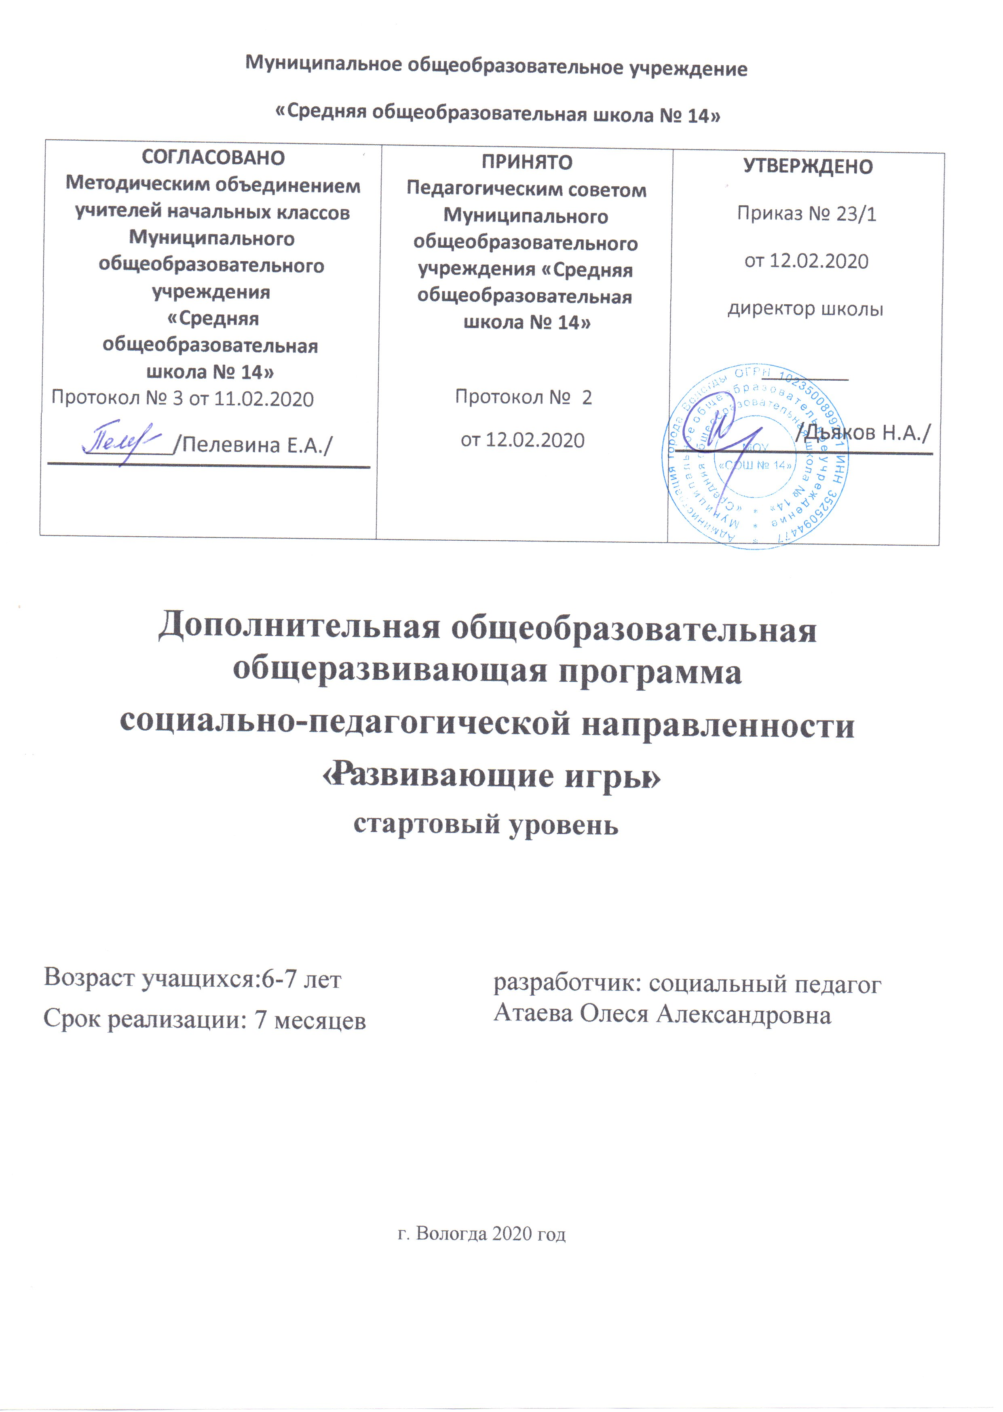

ПОЯСНИТЕЛЬНАЯ ЗАПИСКА
Дополнительная общеобразовательная общеразвивающая программа по подготовке детей дошкольного возраста к обучению в школе «Развивающие игры» является программой социально-педагогической направленности.
Программа разработана в соответствии со следующими нормативными документами:
- Федеральный закон «Об образовании в Российской Федерации» от 29 декабря 2012 года №273-ФЗ;
- Концепция развития дополнительного образования детей (утверждена распоряжением Правительства РФ от 04.09.2014 г., № 1726-р);
- Порядок организации и осуществления образовательной деятельности по дополнительным образовательным программам (утвержден приказом Минпросвещения России от 09.11.2018 г., № 196);
- Методические рекомендации по проектированию дополнительных общеразвивающих программ (включая разноуровневые программы) Письмо Министерства образования и науки России от 18 ноября 2015 года № 09-3242;
- Постановление Главного государственного санитарного врача Российской Федерации от 4 июля 2014 года № 41 Об утверждении СанПиН 2.4.4.3172-14 «Санитарно-эпидемиологические требования к устройству, содержанию и организации режима работы образовательных организаций дополнительного образования детей»;
- Положением об оказании платных услуг МОУ «СОШ № 14».
Готовность ребенка к школе – это сложный комплекс определенных психофизических состояний, умений, навыков и здоровья. От того, как подготовлен ребенок к школе, во многом зависит, насколько успешно будет проходить его обучение в образовательном учреждении. Чем увереннее и спокойнее начнется для первоклассника школьная жизнь, чем лучше ребенок сможет адаптироваться к новым условиям, новым людям, тем больше шансов, что у ребенка не будет проблем ни в начальной школе, ни в последующем обучении.
Подготовка детей к школе на сегодня приобретает все большую актуальность. Учиться в современной школе, даже в первом классе, не так просто, как может показаться с первого взгляда.
Во-первых, ребенок должен уметь различать существенное и несущественное, выделять главное в потоке второстепенного;
Во-вторых, необходимо улавливать и отслеживать логическую последовательность в потоке информации;
В-третьих, должен обладать способностью к абстрактному мышлению.
Для того чтобы в последствии будущий ученик мог обучаться в современной школе, у него должны быть сформированы определенные характеристики мышления.
Прослеживая анализ учебного процесса, важно отметить, что на уроках дети много работают в тетради. Следовательно, необходимо развитие у ребенка зрительно-моторной координации. Также, спецификой работы в классе/ на уроке является непосредственный контакт учителя с обучающимися, т.е. работа по инструкции. Таким образом, важно, чтобы был сформирован у будущего ученика данный компонент — усвоение фронтальной инструкции, коммуникативные способности ребенка.
Возраст 6-7 лет это время постепенного перехода к такому обучению, когда ребёнок может и хочет делать то, что требует от него взрослый. В этом возрасте, руки, голова и язык связаны одной ниточкой, поэтому в программе особое внимание уделяется развитию мелкой моторики рук. У детей формируется социальная зрелость. Это важный фактор успешного обучения в школе.
Главной целью нашей программы является формирование условий для развития личности ребенка, расширение его кругозора, повышение уровня интеллекта через эмоционально-образное целостное восприятие мира, разнообразная деятельность, общение. Подготовка детей к последующему эффективному обучению в школе.
Поставленная цель требует решения следующих задач:
- Формировать личность ребенка-дошкольника: изучать потребности и индивидуальные особенности поведения ребенка, межличностные взаимоотношения со сверстниками и взрослыми;
- Развивать высшие психические функции и познавательные процессы: внимание, восприятие, мышление, память, воображение, произвольное поведение, наблюдательность, сообразительность, фантазию.
- Развивать речь: расширять словарный запас, умение составлять простейшие, но интересные по смысловой нагрузке и содержанию рассказы;
- Развивать мелкую моторику рук;
- Развивать воображение и творческие способности.
Актуальность программы заключается в том, что психологическая подготовка ребенка к обучению в школе является важным шагом воспитания и обучения дошкольника. Ее содержание определяется системой требований, которые школа предъявляет ребенку. Эти требования заключаются в необходимости ответственного отношения к школе и учебе, произвольного управления своим поведением, выполнение умственной работы, обеспечивающее сознательное усвоение знаний, установление со взрослыми и сверстниками взаимоотношений, определяемых совместной деятельностью.
Отличительные особенности программы
В основе данной программы «Развивающие игры» лежит курс Н. В. Дудыревой «Развивающие игры для детей 5 – 7 лет», переработанный и адаптированный к условиям нашего образовательного учреждения.
Программа подготовки детей к школе составлена для ребят 6 - 7 лет и рассчитана один год обучения. Программа построена с учётом возрастных возможностей детей. Занятия включают в себя динамические переменки, что позволяет переключать активность детей. Материал отбирается от простого к сложному, его границы постепенно расширяются по мере овладения детьми необходимых умений и навыков.
Занятия по подготовке к школе для детей проводятся в игровой форме и направлены на развитие внимания, памяти, логики, мышления. Дети учатся общаться, сотрудничать друг с другом, расширяют кругозор, знакомятся с миром эмоций.
Детям в этом возрасте свойственно активное речевое развитие. У них так же стремительно развивается фантазия. Поэтому в программе есть ролевые игры, направленные на развитие важных умений и навыков. В ходе игры дети учатся самостоятельно размышлять, сотрудничать со сверстниками и взрослыми, получают целостное представление об окружающем мире.
Обучение превращается в гармоничный и увлекательный процесс, формирует у детей желание учиться.

Уровень программы: стартовый.
Адресат программы: дети 6-7 лет, нуждающиеся в развивающих занятиях психолога по подготовке к школе.
Объем программы: 30 учебных часов в год.
Формы обучения и виды занятий: практические занятия, игры, интерактивные занятия.
Срок освоения программы: 1 учебный год, 7 месяцев, 30 недель. Программа реализуется в течение учебного года с 1 октября по 30 апреля, включая каникулярное время. Темы курса независимы друг от друга и могут изучаться в любом разумном порядке; объем материала в каждой из них допускает естественное сокращение.
Форма обучения: очная.
Особенности организации образовательного процесса: общим моментом в работе групп является — выполнение поставленных задач. Программа подготовки детей к школе «Развивающие игры» обеспечивает преемственность в дошкольном и начальном образовании, даёт базовые знания и равные стартовые возможности для каждого дошкольника перед обучением в школе, а также психологически подготавливает детей к началу обучения.
Режим занятий: каждая группа занимается один раз в неделю по 1 часу, занятия по 25-30 минут.
Численность учащихся в группе 10-15 человек.

УЧЕБНЫЙ ПЛАН

№  п/п | Раздел, тема | Количество часов |  |  | Форма  аттестации/  контроля
№  п/п | Раздел, тема | Всего | Теория | Практика | Форма  аттестации/  контроля
1. | Организация работы группы | 3 | 2 | 1 | Вводная диагностика
2. | Развитие познавательных навыков | 5 | 1 | 4
3. | Развитие внимания | 2 | 0 | 2
4. | Развитие памяти | 5 | 0 | 5
5. | Развитие восприятия и ощущений | 5 | 0 | 5
6. | Развитие воображения | 3 | 0 | 3
7. | Развитие мышления | 5 | 0 | 5
8. | Подведение итогов обучения | 2 | 1 | 1 | Диагностика готовности детей к обучению в школе М. М. Семаго и Н. Я. Семаго
 | Всего: | 30 | 4 | 26

УЧЕБНО-ТЕМАТИЧЕСКИЙ ПЛАН

№ п/п | Тема | Количество часов
№ п/п | Тема | Всего | Теория | Практика
 | Раздел 1. Организация работы группы | 3 | 2 | 1
1. | Вводное занятие. | 1 | 1
2. | Развитие социальных навыков. Знакомство с правилами школы. | 1 | 1
3. | Диагностический контроль на входе: диагностика внимания, памяти, развития мелкой моторики руки. | 1 |  | 1
 | Раздел 2. Развитие познавательных навыков | 5 | 1 | 4
4. | Развитие знаний об окружающем мире. | 1 | 1
5. | Развитие умения классифицировать. | 1 |  | 1
6. | Развитие умения ориентироваться в пространстве. | 1 |  | 1
7. | Развитие навыков сотрудничества, навыков работы по инструкции. | 1 |  | 1
8. | Развитие саморегуляции. | 1 |  | 1
 | Раздел 3. Развитие внимания | 2 | 0 | 2
9. | Развитие внимания: концентрация и устойчивость внимания. | 1 |  | 1
10. | Развитие внимания: распределение и объем внимания | 1 |  | 1
 | Раздел 4. Развитие памяти | 5 | 0 | 5
11. | Развитие зрительной памяти. | 1 |  | 1
12. | Развитие слуховой памяти. | 1 |  | 1
13. | Развитие сенсомоторной памяти. | 1 |  | 1
14. | Развитие памяти. Непосредственные формы запоминания. | 1 |  | 1
15. | Развитие памяти. Опосредованные формы запоминания. | 1 |  | 1
 | Раздел 5. Развитие восприятия и ощущений | 5 | 0 | 5
16. | Развитие зрительных ощущений. | 1 |  | 1
17. | Развитие тактильных ощущений. | 1 |  | 1
18. | Развитие зрительного восприятия. | 1 |  | 1
19. | Развитие слухового восприятия. | 1 |  | 1
20. | Развитие ощущений и восприятия. Комбинированные формы. | 1 |  | 1
 | Раздел 6. Развитие воображения | 3 | 0 | 3
21. | Развитие творческого воображения. | 1 |  | 1
22. | Развитие пространственного воображения. | 1 |  | 1
23. | Развитие воображения. Комбинированные формы. | 1 |  | 1
 | Раздел 7. Развитие мышления | 5 | 0 | 5
24. | Развитие мышления. Свободное оперирование различными предметами. | 1 |  | 1
25. | Развитие мышления. Свободное оперирование наглядными образами. | 1 |  | 1
26. | Развитие наглядно-образного мышления. | 1 |  | 1
27. | Развитие логического мышления. | 1 |  | 1
28. | Развитие творческого мышления. | 1 |  | 1
 | Раздел 8. Подведение итогов обучения | 2 | 1 | 1
29. | Диагностика готовности детей к обучению в школе М. М. Семаго и Н. Я. Семаго | 1 |  | 1
30. | Заключительное занятие. | 1 | 1
 | Всего: | 30 | 4 | 26

СОДЕРЖАНИЕ УЧЕБНО-ТЕМАТИЧЕСКОГО ПЛАНА

Структура построения занятия:
• Ритуал начала занятия и разминка.
• Групповая и индивидуальная работа.
• Динамические паузы (снятие эмоционального напряжения, релаксация).
• Групповая и индивидуальная работа.
• Ритуал прощания.
Вначале даются игры и упражнения на развитие мелкой моторики: пальчиковые игры, прописывание узоров. Далее идут игры и упражнения на развитие познавательных процессов. В заключительной части каждого игрового занятия проводится церемония прощания – рефлексия. Совместное обсуждение и переживание как положительных, так и отрицательных эмоций объединяет детей, порождает у них желание поддерживать друг друга.

Раздел 1. Организация работы группы
Занятие 1. Вводное занятие. Ритуал начала занятия и разминка. Инструктаж по правилам работы в группе, технике безопасности на занятиях. Упражнения на знакомство и сплочение группы. Ритуал прощания.
Занятие 2. Развитие социальных навыков. Знакомство с правилами школы. Ритуал начала занятия и разминка. Развитие навыков культурного общения, развитие доброжелательного отношения к взрослым и ровесникам. Знакомство с правилами поведения для учащихся школы, основными школьными понятиями: урок, перемена, каникулы, школьные принадлежности. Ритуал прощания.
Занятие 3. Диагностический контроль на входе. Ритуал начала занятия и разминка. Диагностика внимания, памяти, развития мелкой моторики руки. Ритуал прощания.

Раздел 2. Развитие познавательных навыков
С поступлением ребенка в школу под влиянием обучения начинается перестройка всех его познавательных процессов, приобретение ими качеств, свойственных взрослым людям. Это связано с тем, что дети включаются в новые для них виды деятельности и системы межличностных отношений, требующие от них наличия новых психологических качеств. Общими характеристиками всех познавательных процессов ребенка должны стать их произвольность, продуктивность и устойчивость.
Занятие 4. Развитие знаний об окружающем мире. Ритуал начала занятия и разминка. Упражнение на развитие мелкой моторики. Название времен года, месяцев, дней недели. Динамическая пауза. Диагностическая методика «Рисунок человека». Ритуал прощания.
Занятие 5. Развитие умения классифицировать. Ритуал начала занятия и разминка. Упражнение на развитие мелкой моторики. Групповые и индивидуальные упражнения и игры на развитие умения выделять существенные и несущественные признаки предметов, группировать предметы в группы согласно этим признакам. Динамическая пауза. Групповые и индивидуальные упражнения и игры на развитие умения выделять существенные и несущественные признаки предметов, группировать предметы в группы согласно этим признакам. Ритуал прощания.
Занятие 6. Развитие умения ориентироваться в пространстве. Ритуал начала занятия и разминка. Упражнение на развитие мелкой моторики. Групповые и индивидуальные упражнения и игры на развитие умения ориентироваться в пространстве. Динамическая пауза. Групповые и индивидуальные упражнения и игры на развитие умения ориентироваться в пространстве. Ритуал прощания.
Занятие 7. Развитие навыков сотрудничества, навыков работы по инструкции. Ритуал начала занятия и разминка. Упражнение на развитие мелкой моторики. Групповые и индивидуальные упражнения и игры на развитие навыков сотрудничества. Динамическая пауза. Групповые и индивидуальные упражнения и игры на развитие навыков работы по инструкции. Ритуал прощания.
Занятие 8. Развитие саморегуляции. Ритуал начала занятия и разминка. Упражнение на развитие мелкой моторики. Групповые и индивидуальные упражнения и игры на развитие саморегуляции. Динамическая пауза. Групповые и индивидуальные упражнения и игры на развитие саморегуляции. Ритуал прощания.

Раздел 3. Развитие внимания
Внимание детей к моменту поступления в школу должно стать произвольным, обладающим нужным объемом, устойчивостью, распределением, переключаемостью. Поскольку трудности, с которыми на практике сталкиваются дети в начале обучения в школе, связаны именно с недостаточностью развития внимания, о его совершенствовании необходимо заботиться в первую очередь, готовя дошкольника к обучению. Раньше всего у детей происходит формирование непроизвольного внимания. Оно не требует никаких усилий со стороны ребенка, так как естественно возникает из его интереса к определенной деятельности. Послепроизвольное внимание развивается у детей в результате осмысленной работы, когда у детей появляется интерес к предмету обучения, и необходимость удерживать внимание силой воли исчезает. Задача в процессе воспитания дошкольника – не «задавить», а наоборот поддерживать непроизвольное внимание.
Занятие 9. Развитие внимания: концентрация и устойчивость внимания. Ритуал начала занятия и разминка. Упражнение на развитие мелкой моторики. Упражнения на развитие концентрации внимания. Динамическая пауза. Упражнения на развитие устойчивости внимания. Ритуал прощания.
Занятие 10. Развитие внимания: распределение и объем внимания. Ритуал начала занятия и разминка. Упражнение на развитие мелкой моторики. Упражнения на развитие распределение внимания. Динамическая пауза. Упражнения на развитие объема внимания. Ритуал прощания.

Раздел 4. Развитие памяти
Большие требования начальный этап школьного обучения предъявляет к памяти детей. Для того чтобы ребенок мог хорошо усваивать школьную программу, необходимо, чтобы его память стала произвольной, чтобы ребенок располагал различными эффективными средствами для запоминания, сохранения и воспроизведения учебного материала. Способность запоминать учебный материал зависит от того, насколько излагаемая информация интересна ребенку, от развитости его внимания.
Занятие 11. Развитие зрительной памяти. Ритуал начала занятия и разминка. Упражнение на развитие мелкой моторики. Групповые и индивидуальные упражнения и игры на развитие зрительной памяти. Динамическая пауза. Групповые и индивидуальные упражнения и игры на развитие зрительной памяти. Ритуал прощания.
Занятие 12. Развитие слуховой памяти. Ритуал начала занятия и разминка. Упражнение на развитие мелкой моторики. Командная игра на развитие слуховой памяти «Самые умные». Ритуал прощания.
Занятие 13. Развитие сенсомоторной памяти. Ритуал начала занятия и разминка. Упражнение на развитие мелкой моторики. Групповые и индивидуальные упражнения и игры на развитие сенсомоторной памяти. Динамическая пауза. Групповые и индивидуальные упражнения и игры на развитие сенсомоторной памяти. Ритуал прощания.
Занятие 14. Развитие памяти. Непосредственные формы запоминания. Ритуал начала занятия и разминка. Упражнение на развитие мелкой моторики. Групповые и индивидуальные упражнения и игры на развитие непосредственных форм запоминания материала. Динамическая пауза. Групповые и индивидуальные упражнения и игры на развитие непосредственных форм запоминания материала. Ритуал прощания.
Занятие 15. Развитие памяти. Опосредованные формы запоминания. Ритуал начала занятия и разминка. Упражнение на развитие мелкой моторики. Групповые и индивидуальные упражнения и игры на развитие опосредованных форм запоминания материала. Динамическая пауза. Групповые и индивидуальные упражнения и игры на развитие опосредованных форм запоминания материала. Ритуал прощания.

Раздел 5. Развитие восприятия и ощущений
Развитость восприятия проявляется в его избирательности, осмысленности, предметности и высоком уровне сформированности перцептивных действий.
Занятие 16. Развитие зрительных ощущений. Ритуал начала занятия и разминка. Упражнение на развитие мелкой моторики. Групповые и индивидуальные упражнения и игры на развитие зрительных ощущений. Динамическая пауза. Групповые и индивидуальные упражнения и игры на развитие зрительных ощущений. Ритуал прощания.
Занятие 17. Развитие тактильных ощущений. Ритуал начала занятия и разминка. Упражнение на развитие мелкой моторики. Групповые и индивидуальные упражнения и игры на развитие тактильных ощущений. Динамическая пауза. Групповые и индивидуальные упражнения и игры на развитие тактильных ощущений. Ритуал прощания.
Занятие 18. Развитие зрительного восприятия. Ритуал начала занятия и разминка. Упражнение на развитие мелкой моторики. Групповые и индивидуальные упражнения и игры на развитие зрительного восприятия. Динамическая пауза. Групповые и индивидуальные упражнения и игры на развитие зрительного восприятия. Ритуал прощания.
Занятие 19. Развитие слухового восприятия. Ритуал начала занятия и разминка. Упражнение на развитие мелкой моторики. Групповые и индивидуальные упражнения и игры на развитие слухового восприятия. Динамическая пауза. Групповые и индивидуальные упражнения и игры на развитие слухового восприятия. Ритуал прощания.
Занятие 20. Развитие ощущений и восприятия. Комбинированные формы. Ритуал начала занятия и разминка. Упражнение на развитие мелкой моторики. Групповые и индивидуальные упражнения и игры на развитие комбинированных форм ощущений и восприятия. Динамическая пауза. Групповые и индивидуальные упражнения и игры на развитие комбинированных форм ощущений и восприятия. Ритуал прощания.

Раздел 6. Развитие воображения
Каких-либо проблем, связанных с развитостью детского воображения, при поступлении в школу обычно не возникает, так что почти все дети, много и разнообразно играя в дошкольном возрасте, обладают хорошо развитым и богатым воображением. Основные вопросы, которые в этой сфере все же могут возникнуть перед ребенком и учителем в начале обучения, касаются связи воображения и внимания, способности регулировать образные представления через произвольное внимание, а также усвоения абстрактных понятий, которые вообразить и представить ребенку, как и взрослому человеку, достаточно трудно.
Занятие 21. Развитие творческого воображения. Ритуал начала занятия и разминка. Упражнение на развитие мелкой моторики. Групповые и индивидуальные упражнения и игры на развитие творческого воображения. Динамическая пауза. Групповые и индивидуальные упражнения и игры на развитие творческого воображения. Ритуал прощания.
Занятие 22. Развитие пространственного воображения. Ритуал начала занятия и разминка. Упражнение на развитие мелкой моторики. Групповые и индивидуальные упражнения и игры на развитие пространственного воображения. Динамическая пауза. Групповые и индивидуальные упражнения и игры на развитие пространственного воображения. Ритуал прощания.
Занятие 23. Развитие воображения. Комбинированные формы. Ритуал начала занятия и разминка. Упражнение на развитие мелкой моторики. Групповые и индивидуальные упражнения и игры на развитие комбинированных форм воображения. Динамическая пауза. Групповые и индивидуальные упражнения и игры на развитие комбинированных форм воображения. Ритуал прощания.

Раздел 7. Развитие мышления
Еще большее значение, чем воображение и память, для обучаемости детей имеет мышление. При поступлении в школу оно должно быть развито и представлено во всех трех основных формах: наглядно-действенной, наглядно-образной и словесно-логической. Однако на практике мы нередко сталкиваемся с ситуацией, когда, обладая способностью хорошо решать задачи в наглядно-действенном плане, ребенок с большим трудом справляется с ними, когда эти задачи представлены в образной и тем более словесно-логической форме. Бывает и наоборот: ребенок сносно может вести рассуждения, обладать богатым воображением, образной памятью, но не в состоянии успешно решать практические задачи из-за недостаточной развитости двигательных умений и навыков.
Занятие 24. Развитие мышления. Свободное оперирование различными предметами. Ритуал начала занятия и разминка. Упражнение на развитие мелкой моторики. Групповые и индивидуальные упражнения и игры на развитие мышления и свободного оперирования различными предметами. Динамическая пауза. Упражнение на развитие мелкой моторики. Групповые и индивидуальные упражнения и игры на развитие мышления и свободного оперирования различными предметами. Ритуал прощания.
Занятие 25. Развитие мышления. Свободное оперирование наглядными образами. Ритуал начала занятия и разминка. Упражнение на развитие мелкой моторики. Упражнение на развитие мелкой моторики. Групповые и индивидуальные упражнения и игры на развитие мышления и свободного оперирования наглядными образами. Динамическая пауза. Групповые и индивидуальные упражнения и игры на развитие мышления и свободного оперирования наглядными образами. Ритуал прощания.
Занятие 26. Развитие наглядно-образного мышления. Ритуал начала занятия и разминка. Упражнение на развитие мелкой моторики. Групповые и индивидуальные упражнения и игры на развитие наглядно-образного мышления. Динамическая пауза. Групповые и индивидуальные упражнения и игры на развитие наглядно-образного мышления. Ритуал прощания.
Занятие 27. Развитие логического мышления. Ритуал начала занятия и разминка. Упражнение на развитие мелкой моторики. Групповые и индивидуальные упражнения и игры на развитие логического мышления. Динамическая пауза. Групповые и индивидуальные упражнения и игры на развитие логического мышления. Ритуал прощания.
Занятие 28. Развитие творческого мышления. Ритуал начала занятия и разминка. Упражнение на развитие мелкой моторики. Групповые и индивидуальные упражнения и игры на развитие творческого мышления. Динамическая пауза. Групповые и индивидуальные упражнения и игры на развитие творческого мышления. Ритуал прощания.

Раздел 8. Подведение итогов обучения
Занятие 29. Диагностика готовности детей к обучению в школе М. М. Семаго и Н. Я. Семаго. Ритуал начала занятия и разминка. Выполнение заданий диагностики. Ритуал прощания.
Занятие 30. Заключительное занятие. Ритуал начала занятия и разминка. Подведение итогов обучения. Игры на развитие коммуникативных навыков и сплочение коллектива. Ритуал прощания.

ПРОГНОЗИРУЕМЫЕ РЕЗУЛЬТАТЫ
В ходе освоения содержания программы обеспечиваются условия для достижения обучающимися следующих личностных, метапредметных и предметных результатов:
1. Личностные УУД: мотивационные и коммуникативные, формирование Я-концепции и самооценки при подготовке к обучению в школе, положительное отношение к школьному обучению.
2. Метапредметные результаты.
• Познавательные УУД. У ребенка развиваются:
- Наблюдательность и коммуникативные способности;
- Произвольное внимание;
- Зрительная, слухоречевая память;
- Тонкая и грубая моторика;
- Активизация воображения;
- Способность логически мыслить;
- Пространственные представления;
• Регулятивные УУД: осуществление действия по образцу и заданному правилу; сохранение заданной цели; умение видеть указанную ошибку и исправлять ее по указанию взрослого; осуществление контроля своей деятельности по результату; умение адекватно понимать оценку взрослого и сверстника, способность адекватно оценивать свою работу.
• Коммуникативные УУД: овладение определенными вербальными и невербальными средствами общения; эмоционально-позитивное отношение к процессу сотрудничества с взрослыми и сверстниками; ориентация на партнера по общению; умение слушать собеседника; задавать вопросы.
3. Предметные результаты. Ребенок получит возможность научится:
- составлять элементарный рассказ по серии картинок;
- обсуждать нравственные стороны поступков людей;
- участвовать в коллективных разговорах;
- использовать принятые нормы вежливого речевого общения;
- устанавливать речевые контакты с взрослыми и детьми (обращаться по имени, по имени и отчеству, вежливо выражать просьбу, извиняться, благодарить за услугу, говорить спокойным дружелюбным тоном);
- ориентироваться в пространстве;
- развивать сообразительность, любознательность;
- учиться выделять существенные и несущественные признаки предметов;
- уметь подчинять свою деятельность массе обязательных для всех правил;
- владеть навыками эффективного взаимодействия со сверстниками и взрослыми;
- уметь строить связное высказывание на заданную тему и по своему усмотрению;
- подготовить руку к овладению безотрывным письмом (развивать тонкую моторику пальцев руки и мышцы кисти).
Пространство занятий готовит малыша к общению в школьном коллективе, учит доказывать свою точку зрения, с одной стороны, а с другой - быть терпеливыми и мудрыми с окружающими людьми. Занимаясь в группе кратковременного пребывания, дети учатся усидчивости и дисциплине, необходимым в школе, постепенно привыкая к тому, что в классе необходимо слушать учителя и трудиться. Занятия проходят в комфортной атмосфере, в которой педагог находит индивидуальный подход к каждому ребёнку, помогает развить ему творческий потенциал.
В конце подготовки проводится диагностика детей, и на завершающем этапе составляется сводная таблица результатов обучения. Опыт показывает, что у детей улучшается внимание, память, логическое мышление, зрительно-моторная координация. Они привыкают к школе, к учителю, узнают правила работы в группе. Адаптационный период, о котором так много сейчас говорят, у наших малышей проходит гораздо мягче и позволяет снять проблемы вхождения в условия школы будущего первоклассника.

КОМПЛЕКС ОРГАНИЗАЦИОННО-ПЕДАГОГИЧЕСКИХ УСЛОВИЙ

УСЛОВИЯ РЕАЛИЗАЦИИ ПРОГРАММЫ
Материально-техническое обеспечение. Для успешной реализации программы имеются: помещения, удовлетворяющие требованиям к образовательному процессу в учреждениях дополнительного образования, компьютеры, принтер и копировальный аппарат, электронная почта, Интернет.
Кадровое обеспечение. Дополнительную образовательную программу реализуют педагоги дополнительного образования, в качестве которых привлекаются педагог-психолог, социальный педагог школы.
Методическое обеспечение дополнительной образовательной программы. В педагогике дошкольного возраста основные методы обучения – игровые. В данной дополнительной образовательной программе используются игровые, наглядные, словесные методы развития детей.
Литература:
- Н. В. Дудырева Курс «Развивающие игры для детей 5 – 7 лет» - Вологда: ООО ПФ «Полиграфист», 2004. – 73 с.
- Интеллектуально-развивающие занятия со старшими дошкольниками / авт.-сост. М. Р. Григорьева. – Волгоград: Учитель, 2009. – 136 с.
- Е.В.Кузнецова, И.А. Тихонова « Ступеньки к школе» .- М.: « Сфера»,2000;
- Куликова А.Н. « Развивающие игры и головоломки» - М.,2007;
- Новогорцев Н.В. «Рабочая тетрадь по развитию речи». Ярославль: Академия развития, 1996гг.;
- Парамонова Л.А. « 100000 развивающих занятий с детьми 5-6 лет». М.: «Олма медиа групп», 2006г.;
- Светлова И. «Развиваем воображение и фантазию» «Эксмо-Пресс», 2001г.;
- Швайко Г.С. «Развивающие игры», М.: « Владос», 2002г.
- Развивающие рабочие тетради

ОЦЕНОЧНЫЕ МАТЕРИАЛЫ
Тест на психологическую и социальную готовность ребенка к школе
Инструкция: я зачитаю тебе несколько предложений. Если ты согласен, поставь + на листе бумаги.
1. Когда я пойду в школу, у меня появится много новых друзей.
2. Мне интересно, какие у меня будут уроки.
3. Думаю, что буду приглашать на день рождения весь свой класс.
4. Мне хочется, чтобы урок был дольше, чем перемена.
5. Когда пойду в школу, буду хорошо учиться.
6. Мне интересно, что в школе предлагают на завтрак.
7. Самое лучшее в школьной жизни - это каникулы.
8. Кажется, в школе намного интереснее, чем в саду.
9. Мне очень хочется в школу, т.к. мои друзья тоже идут в школу.
10. Если было бы можно, я бы еще в прошлом году пошел в школу.
Оценка результатов:
Высокий уровень - если ребенок поставил не менее 8 плюсов
Средний уровень - от 4до 8 плюсов, ребенок хочет в школу, но она привлекает его своими внеучебными сторонами. Если большее кол-во +сов на первые 5 пунктов, то ребенок мечтает о новых друзьях и играх, если же на пункты от 6 до 10 – представление о школе сформировано, отношение положительное.
Низкий уровень- от 0 до 3х плюсов. Ребенок не имеет представления о школе, не стремится к обучению.
Тест на уровень развития познавательной деятельности
Вам предлагается 5 наборов слов. Выберите 1 из них (или постепенно в разные дни работайте с каждым набором) и задайте ребенку инструкцию:
Представь, что ты встретился с иностранцем, он плохо понимает по-русски. Он просит тебя объяснить, что означают эти слова. Как ты ответишь? Далее поочередно предлагайте слова из выбранного вами набора.
Наборы слов:
1. Велосипед, гвоздь, письмо, зонтик, мех, герой, качаться, соединять, кусать, острый.
2. Самолет, молоток, книжка, плащ, перья, друг, прыгать, разделять, бить, тупой.
3. Автомобиль, веник, блокнот, сапоги, чешуя, трус, бежать, связывать, щипать, колючий.
4. Автобус, лопата, альбом, шляпа, пух, ябеда, вертеться, чесать, мягкий, убегать.
5. Мотоцикл, щетка, тетрадь, ботинки, шкура, враг, спотыкаться, собирать, гладить, шершавый.
При затруднении ребенок может нарисовать данный предмет или изобразить жестом.
Оценка результатов: за каждое правильно объясненное слово максимально возможно поставить 2 балла ( за определение, близкое к научному).
1 балл- понимает значение слова, но словесно его выразить не может.
1,5 балла- может описать предмет словесно.
0 баллов- отсутствует понимание слова.
Для шестилеток низкий уровень- 0 – 6,5 баллов
Средний уровень- 7-12 баллов
Высокий уровень- 12,5- 20 бал

Тест «Кругозор» (оценка уровня развития познавательной деятельности)
Цель теста: определение объема сведений о себе, своей семье, окружающим мире, а также способности к анализу и суждениям.
1. Назови свое имя, фамилию, отчество.
2. Назови фамилию, отчество родителей.
3. Ты девочка или мальчик? Кем будешь, когда вырастешь: мужчиной или женщиной?
4. У тебя есть брат, сестра, кто старше?
5. Сколько тебе лет? Сколько будет через год, два?
6. Сейчас утро, вечер (день или утро?)
7. Когда ты завтракаешь (утром или вечером?), обедаешь? Что бывает раньше обед или ужин, день или ночь?
8. Где ты живешь, назови свой домашний адрес?
9. Кем работают твои родители?
10. Ты любишь рисовать? Каково цвета этот карандаш (платье, книга?)
11. Какое сейчас время года, почему ты так считаешь?
12. Когда можно кататься на санках – зимой или летом?
13. Почему снег бывает зимой, а не летом?
14. Что делает почтальон (врач, учитель?)
15. Зачем в школе нужен звонок, парта?
16. Ты сам хочешь пойти в школу?
17. Покажи свой правый глаз, левое ухо? Зачем нам нужны глаза, уши?
18. Каких животных ты знаешь?
19. Каких птиц ты знаешь?
20. Кто больше, корова или коза?
21. Что больше 8 или 5? Посчитай от 3 до 6, от 9 до 2.
22. Что нужно сделать, если ломаешь чужую вещь?
СВЕДЕНИЯ О СЕБЕ, СЕМЬЕ – 1,2,3,4,5,8,9,17
ПРЕДСТАВЛЕНИЕ ОБ ОКРУЖАЮЩЕМ МИРЕ – 6,7, 10,11, 12,14, 18,19
СПОСОБНОСТЬ К АНАЛИЗУ, РАССУЖДЕНИЯМ – 13, 20, 21,22
ШКОЛЬНАЯ МОТИВАЦИЯ – 15,16.
ОЦЕНКА:
Каждый правильный ответ – 1 балл, правильный, но неполный ответ 0,5 балла.
Отдельно оцениваются следующие вопросы:
• 5 вопрос – ребенок вычислил, сколько ему будет лет – 1 балл, называет год с учетом месяцев – 3 балла (например мне 6 лет восемь месяцев, через год будет 7 лет и восемь месяцев)
• 8 вопрос – полный домашний адрес – 3 балла
• 15 вопрос – правильное применение школьной атрибутики – 1 балл
• 16 вопрос – положительный ответ – 1 балл
• 17 вопрос – правильный ответ – 3 балла
• 22 вопрос – правильный, адекватный ответ – 2 балла
Оценка результатов:
Высокий уровень – 24-29 баллов
Средний уровень – 20-23,5 балла
Низкий уровень – от 19,5 и ниже

Тест «Нарисуй человека»
Попросите ребёнка нарисовать человека: «Возьми лист бумаги и нарисуй человечка. Реши, кто это будет: мальчик, девочка, дядя, тетя».
В идеале это должна быть картинка фигуры человека, у которой есть все части: уши, глаза, рот, туловище, шея, руки с пальцами, ноги, нижняя часть туловища отделена от верхней.
Чем меньше деталей, тем примитивнее рисунок.
Данное задание является отражением как сформированности собственно графической деятельности, так и в определенной степени зрелости мотивационно-волевой и познавательной сферы ребенка.
В целом качество рисунка (степень прорисованности деталей, наличие глаз, рта, ушей, носа, волос, а также не палочкообразные, а объемные руки, ноги и шея) свидетельствует о зрелости графической деятельности, сформированности представлений о пространственных характеристиках и относительных пропорциях человеческого тела. Подобное рисование человека (с наличием вышеперечисленных признаков) считается успешным и нормативным. При этом количество пальцев на руке может не соответствовать пяти, однако важно отметить, чтобы это не были палочки, торчащие из руки, а некоторое подобие кисти, пусть даже «варежкообразное».
Средне успешным является более условное выполнение рисунка человека (например, лицо схематичное — только овал, отсутствие выраженных контуров тела). Неестественность прикрепления рук и ног, прорисовка ног или рук в виде прямоугольников без пальцев или ступней, несоблюдение основных пропорций также считается условно допустимым.
Неуспешным считается более грубое нарушение графического изображения человека в целом или отдельных частей. Изображение человека в виде нескольких овалов и нескольких палочек, а также рук и ног в виде палок (линий), сочетание овалов и палочек даже при наличии отдельных черт лица и двух-трех пальцев-палочек — все это считается несоответствующим требованиям.
Полностью неуспешным является изображение человека в виде «головонога» или «головоногоподобного» человека.

Тест «Повтори»
Напишите на нелинованном листе бумаги фразу письменными буквами: «Ей дан чай».
Инструкция может быть следующая: «Посмотри внимательно, как нарисованы здесь буквы, попробуй написать их точно так же».
Самый высокий балл можно дать, когда вы видите, полную схожесть букв и образца. Конечно, буквы могут отличаться от оригинала, но не больше чем в два раза.
А так же ребенок должен показать, что он увидел заглавную букву, которая будет выше остальных.

Тест «Круг»
Нарисуйте циркулем на листе круг диаметром примерно 2,5 см.
Попросите ребенка аккуратно обвести его по контуру, не отрывая руки.
Если это задание выполнено успешно, то вы увидите точное воспроизведение образца.
Понаблюдайте, насколько грубые ошибки допущены в этой работе.
Если вы видите, что ребёнку многое дается с трудом, и тем более у него нет желания – не стоит его заставлять. В конце концов, он просто не готов.
Диагностика готовности детей к обучению в школе М. М. Семаго и Н. Я. Семаго
Предварительная инструкция. Сейчас мы с вами будем заниматься. Посмотрите на листы перед вами. Работать мы будем все вместе. Пока я не объясню, что надо делать, никто не берет карандаш и не начинает работать. Мы начнем все вместе. Я скажу, когда. Слушайте внимательно.
Специалист берет бланк заданий и акцентирует внимание детей на первом задании.
Задание № 1. «Продолжи узор»
Цель. Оценка особенностей тонкой моторики и произвольного внимания (удержание как самой инструкции, так и двигательной программы), умения работать самостоятельно в режиме фронтальной инструкции.
На бланке приведены образцы двух узоров, которые ребенок должен продолжить до конца листа, не отрывая карандаша от листа бумаги.
Специалист ни в коем случае не должен при обращении внимания детей на узоры каким бы то ни было образом называть элементы узоров: «похоже на П. Л», «большое М и маленькое Л» и тому подобное. Такое грубое упрощение задания приводит к невозможности адекватной оценки выполнения поставленных целей задания.
Инструкции. Здесь нарисованы два узора. (Специалист показывает на бланке пальцем место, где расположены узоры.) Возьмите простой карандаш и продолжите узоры до конца строки. Сначала продолжите первый узор (показывает первый узор), а когда закончите - продолжите второй узор (показывает второй узор). Когда будете рисовать, старайтесь не отрывать карандаш от листа бумаги. Берите карандаш и начинайте работать. Основную часть инструкции можно повторить дважды: Возьмите простой карандаш и продолжите узоры до конца строки.
Специалист наблюдает, как дети выполняют задание, и отмечает в листе наблюдений особенности выполнения задания и поведения детей. При этом удобно не сидеть за столом, а прохаживаться между рядами, чтобы видеть, как дети выполняют задание, кто «тормозит», кто спешит, кто отвлекается или мешает другим. Единственное, что возможно при выполнения любого задания, — это успокоить тревожного ребенка, не повторяя ему инструкции. При этом можно сказать: «все хорошо, начинай работать и не волнуйся. У тебя все получится, мы тебя подождем и т.п.
Когда специалист видит, что кто-то из детей уже закончил работу, имеет смысл сказать: «Кто закончил, положили карандаши, чтобы я видела, что вы сделали первое задание».
Задание № 2. «Сосчитай и сравни»
Цель. Оценка сформированности навыков пересчета в пределах 9, соотнесение цифры (графемы) и количества изображенных фигур. Оценка моторных навыков при изображении цифр. Определение сформированности понятия «больше—меньше» в ситуации «конфликтного» расположения элементов.
Инструкция. Все нашли задание номер 2? Сосчитайте, сколько кружков нарисовано на листе, и напишите цифру (следует показ — где на бланке следует написать соответствующую цифру, обозначающую количество кружков), сколько квадратов нарисовано (следует показ — где на бланке следует написать соответствующую цифру), и напишите число квадратиков. Поставьте цветным карандашом точку или галочку там, где фигур больше. Берите простой карандаш и начинайте работать.
Все задание можно спокойно повторить дважды (разумеется, всей группе детей).
По мере выполнения задания № 2 еще более внимательно анализируется самостоятельность выполнения детьми задания, отмечаются на листе наблюдений особенности выполнения и поведения. Так же как и в первом задании, при необходимости можно использовать так называемую стимулирующую помощь: «Ты молодец, все получится, не торопись" и т.п.
Когда специалист видит, что кто-то из детей уже закончил работу, имеет смысл повторить: «Тот, кто закончил работу, положите карандаши, чтобы я видела, что вы сделали второе задание».
Задание № 3. «Слова»
Цель. Оценка сформированности у ребенка звукового и звукобуквенного анализа материала, подаваемого на слух, сформированность графической деятельности (в частности, написания графем), произвольная регуляция собственной деятельности.
Для выполнения этого задания необходима предварительная ориентировка детей.
Специалист на доске рисует четыре квадратика, расположенных рядом по горизонтали. Во время подачи инструкции он проставляет буквы в соответствующие квадраты, показывая детям, как следует ставить буквы (или знаки) в квадраты.
Инструкция. Посмотрите на лист. Вот задание № 3. (Далее следует показ на бланке, где расположено задание № 3.) А теперь посмотрите на доску. Сейчас я скажу слово и каждый звук поставлю в свой квадратик. Например, слово ДОМ. В этот момент педагог четко произносит слово ДОМ и демонстрирует детям, как отмечать звуки в квадратах.
В слове ДОМ — три звука: Д, О, М (вписывает буквы в квадраты). Вот видите, здесь один квадратик лишний. В нем мы ничего не будем отмечать, поскольку в слове ДОМ всего три звука. Квадратиков может быть больше, чем звуков и слове. Будьте внимательны!
Если вы не знаете, как писать букву, то просто поставьте вместо буквы галочку — вот так (в квадратах на доске стираются буквы — одна или две, а на их место ставятся галочки).
Теперь возьмите простой карандаш. Я буду говорить слова, а вы — отмечать каждый звук в своем квадратике на листе (в этот момент специалист показывает на бланке, где необходимо проставлять буквы).
Начали. Первое слово — ШАР, начинаем отмечать звуки... Специалист смотрит, как дети выполняют задание, и отмечает особенности их работы в листе наблюдений.
Второе, слово - СУП. Далее педагог произносит остальные слова. При необходимости слово можно повторить, но не делать этого более двух-трех раз.
Слова для анализа: ШАР, СУП, МУХА, РЫБКА, ДЫМОК.
Слова для задания № 3 подбираются специалистом по согласованию с учителем-логопедом и в соответствии с программой образовательного учреждения. Для того чтобы при каждом следующем скрининге (особенно при многоразовом ежегодном проведении подобной работы в данном образовательном учреждении) не происходило «натаскивание» детей педагогами или родителями, можно вместе с логопедом подобрать другие группы слов, но так, чтобы задание представляло для детей одинаковую сложность, в том числе и в написании букв.
Задание № 4. «Шифровка»
Цель. Выявление сформированности произвольной регуляции деятельности (удержание алгоритма деятельности), возможностей распределения и переключения внимания, работоспособности, темпа и целенаправленности деятельности.
Время на выполнение данного задания жестко ограничивается 2 минутами. Через 2 минуты, вне зависимости от объема выполненного, все дети должны перейти к заданию .№ 5 (рисунку). Задача специалиста заключается в том, чтобы отследить этот момент.
На доске рисуются четыре пустые фигуры (квадрат, треугольник, круг, ромб), которые и процессе подачи инструкции специалист заполняет соответствующими знаками, такими же, как в образце задания (первая строчка из четырех фигур, которая подчеркнута).
Инструкция. А теперь переверните лист. Посмотрите внимательно. Здесь нарисованы фигуры. В каждой из них стоит свой значок. Сейчас вы будете ставить и пустые фигуры знаки. Это надо делать так: в каждом квадрате поставить точку (сопровождается показом и постановкой точки в середине квадрата на доске), в каждом треугольнике — вертикальную палочку (сопровождается показом и постановкой соответствующего знака в треугольник на доске), в кружке вы будете рисовать горизонтальную палочку (сопровождается соответствующим показом), а ромбик останется пустым. В нем вы не рисуете ничего. У вас на листе (специалист показывает на бланке образец заполнения) показано, что нужно рисовать. Найдите это у себя на листе (покажите пальцем, поднимите руку, кто увидел...).
Все фигуры нужно заполнять по очереди, начиная с самого первого ряда (сопровождается жестом руки по первому ряду фигур слева направо по отношению к сидящим перед специалистом детям). Не спешите, будьте внимательны. А теперь возьмите простой карандаш и начинайте работать.
Основную часть инструкции можно повторить дважды: В каждой фигуре ставите свой знак, заполняйте все фигуры по очереди.
С этого момента отсчитывается время выполнения задания (2 минуты). Инструкция больше не повторяется. Можно лишь сказать: как надо заполнять фигуры — показано на образце у них на бланке.
Специалист фиксирует в листе наблюдений особенности выполнения задания и характер поведения детей. Работа продолжается не более 2 минут. По истечении этого времени педагог просит всех детей остановиться и перестать работать: А теперь все отложили карандаши и посмотрели на меня.
Важно, чтобы все дети закончили выполнение задания одновременно, вне зависимости от того, сколько они успели сделать.
Задание № 5. «Рисунок человека»
Цель. Общая оценка сформированности графической деятельности, оценка топологических и метрических (соблюдение пропорций) пространственных представлений, общего уровня развития.
Инструкция. И теперь последнее задание. На оставшемся, на листе месте (специалист показывает рукой свободное место на бланке) нарисуйте человека. Возьмите простой карандаш и начинайте рисовать.
Время выполнения последнего задания в целом не ограничивается, но не имеет смысла продолжать выполнение задания более 5-7 минут.
В процессе выполнения здании специалист отмечает характер поведения и работы детей в листе наблюдений.
АНАЛИЗ РЕЗУЛЬТАТОВ ВЫПОЛНЕНИЯ ЗАДАНИЙ
Вначале проводится оценка каждого задания по пятибалльной шкале. В дальнейшем проводится уровневая оценка.
Задание № 1. «Продолжи узор»
Успешно выполненным считается тот вариант продолжения рисунка, когда ребенок четко удерживает последовательность в первом узоре, не привносит дополнительных углов при написании «острого» элемента и не делает второй элемент похожим на трапецию (оценка — 5 баллов) (рис. 1А). При этом допускается увеличение размеров элементов или их уменьшение не более чем в 1,5 раза и единичный отрыв карандаша. В данном анализе приводится оценка предлагаемого образца программы. В каждом случае изменения того или иного задания требуется дополнительная оценка соотнесения уровня выполнения задания с балльной оценкой. Поэтому желательно, чтобы другие задания строились аналогичным образом, с соответствующей данному варианту логикой. Считается допустимым (если нет пропусков, сдвоенных элементов, четко удерживается их последовательность), чтобы второй элемент имел «несколько трапециевидную» форму (оценка также 5 баллов).
Допустим также «уход» строки не более чем на 1 см вверх или вниз (рис. 1А'). При большем «уходе» строки или увеличении масштаба узоров (но удержании программы) дается оценка 4,5 балла (рис. 1Б). При этом, поскольку второй узор является объективно более трудным для продолжения (копирования), его выполнение может быть менее точным. Допускается отрыв карандаша, изображение двух больших пиков как заглавной печатной буквы М, а маленького пика как Л (оценка — 5 баллов). Опора на знакомые буквенные элементы, даже если они несколько разного размера и сама строка «опускается» или «поднимается», считается правильным (в том случае, если подобная опора на знакомые буквы является самостоятельной продукцией ребенка, а не «наводкой» специалиста, которая, как мы уже говорили, недопустима).
К числу правильного в целом выполнения можно отнести такую графическую деятельность ребенка, при которой элементы узора, похожие на М и Л, остаются различными по величине и рисуются без отрыва карандаша (оценка — 4,5 балла). При небольшом увеличении количества подобных неточностей дается оценка 4 балла (рис. 1Б').
Средне успешным (при выполнении первого узора) считается выполнение лишь с единичными ошибками (сдвоенные элементы узора, появление лишних углов при переходе от элемента к элементу и т.п.) при удержании в дальнейшем правильной ритмики узора. При выполнении второго узора допустим несколько больший разброс величины элементов и также наличие единичных ошибок выполнения (оценка — 3 балла) (рис. 1В, 1В').
Неуспешным считается вариант, когда ребенок делает ошибки в выполнении первого узора (лишние элементы, нижние прямые углы), а во втором узоре ритмично повторяет сочетание равных по количеству больших и маленьких элементов. Например, маленьких пиков может быть два, а больших один, или это чередование большого и маленького пика — упрощение графической программы и уподобление ее первому узору (оценка — 2,5 балла) (рис. 1).
Наличие при этом еще и изолированного написания элементов (разрывов) считается неуспешным и оценивается в 2 балла (рис. 1Г')
Невозможность удержания программы, в том числе «недоведение» узора до конца строки, или постоянное наличие дополнительных элементов, и/или частый отрыв карандаша и выраженные изменения размера узора, или полное отсутствие какой-либо определенной ритмики (в особенности во втором узоре) считается неуспешным (оценивается как 1 балл) (рис. 1Д, 1Д').
Если ребенок не выполняет задание или начинает и бросает, занимаясь при этом каким-либо своим делом — оценка 0 баллов
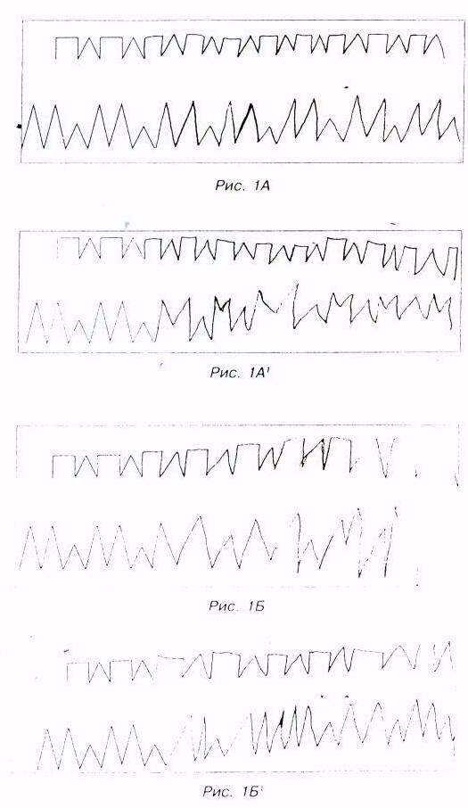
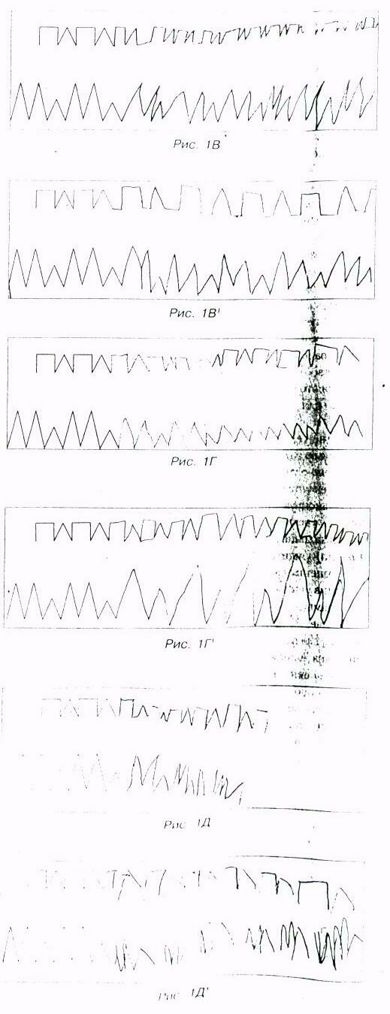

Задание № 2. «Сосчитай и сравни»
Успешным выполнением считается правильный пересчет фигур в пределах «9», верное соотнесение числа и количества, сформированность понятия «больше—меньше». Цифры «9» и «7» должны быть изображены на соответствующих местах и в соответствующей половине листа, метка, где больше, должна быть сделана цветным карандашом. В этом случае присваивается оценка 5 баллов. Если метка сделана простым карандашом, оценка может быть снижена, но не более чем на 0,5 балла (оценка 4.5 балла) Такая же оценка (4,5 балла) дается в том случае, если решение правильное, цифры расположены на нужных местах, но изображены с поворотом на 180" (инвертация в пространстве).
Наличие одного-двух самостоятельных исправлений или одна ошибка в выполнении оцениваются в 4 балла.
Средне успешным выполнением считается наличие до трех ошибок в выполнении задания. Это могут быть:
- неправильный пересчет на одной из половин листа:
- неправильно выбранное место для написания цифр;
- метка простым, а не цветным карандашом и т.п.
При наличии двух ошибок (одна из них и пересчете, а другая — в месте написания цифры и/или инвертация н написании) дается оценка — 5 балла.
Неуспешным выполнением считается наличие трех ошибок или сочетание двух ошибок и неправильной графики цифр, в том числе и инвертированное написание цифр, что оценивается в 2 балла. В 1 балл оценивается неправильный пересчет фигур (с обеих сторон от вертикальной черты на листе), неверное соотношение числа и цифры и неумение изобразить соответствующие цифры на бумаге.
Если при этом ребенок еще и не отмечает сторону листа, на которой фигур оказалось больше (то есть здесь можно говорить о несформированности понятия «больше—меньше» либо о невозможности удержать задание), оценка выполнения 0 баллов.
Задание № 3. «Слова»
Успешным выполнением (оценка 5 баллов) считается безошибочное заполнение квадратов буквами или замещение отдельных «сложных» букв галочками в необходимом количестве и без пропусков. Важно и отсутствие заполнения ребенком тех лишних квадратов, которые (в соответствии со звукобуквенным анализом слова) должны оставаться пустыми. При этом допустимы единичные самостоятельные исправления.
В 4 балла оценивается такое выполнение, при котором ребенок допускает одну ошибку и/или несколько собственных исправлений, а также если ребенок все выполняет правильно, но вместо всех букв во всех анализируемых словах правильно проставляет значки, оставляя пустыми нужные квадратики.
Средне успешным считается заполнение квадратиками и буквами, и галочками с наличием до трех ошибок, и том числе и пропусков гласных. При этом допустимо одни дна самостоятельных исправления. Такое выполнение оценивается в 3 балла.
Неуспешным считается неправильное заполнение квадратиков только галочками при наличии трех ошибок и одного-двух собственных исправлений (оценка — 2 балла)
В 1 балл оценивается неправильное заполнение квадратиков буквами или галочками (три и более ошибок), то есть в том случае, когда наблюдается явно недостаточная сформированность звукобуквенного анализа.
Недоступность выполнения задания в целом (галочки или буквы в отдельных квадратиках, галочки во всех квадратиках вне зависимости от состава слова, рисунки в квадратиках и т.п.) оценивается в 0 баллов.
Задание № 4. «Шифровка»
Успешным считается безошибочное заполнение геометрических фигур в соответствии с образцом за период до 2 минут оценка — 5 баллов. Допустимо собственное единичное исправление или единичный пропуск заполняемой фигуры. При этом графика ребенка не выходит за пределы фигуры и учитывает ее симметричность (графическая деятельность сформирована в зрительно-координационных компонентах).
Одна случайная ошибка (в особенности в конце, когда ребенок перестает обращаться к эталонам заполнения) или наличие двух самостоятельных исправлений оценивается в 4,5 балла.
При двух пропусках заполняемых фигур, исправлениях или одной-двух ошибках в заполнении качество выполнения задания оценивается в 4 балла. Если задание выполняется без ошибок, но ребенок не успевает доделать его до конца в отведенное для этого время (остается незаполненной не более одной строчки фигур), оценка также 4 балла.
Средне успешным является такое выполнение, когда присутствуют не только два пропуска заполняемых фигур, исправления или одна-две ошибки в заполнении, но еще и плохая графика заполнения (выход за пределы фигуры, несимметричность фигуры и т.п.). В этом случае качество выполнения задания оценивается в 3 балла.
В 5 балла оценивается также безошибочное (или с единичной ошибкой) заполнение фигур в соответствии с образном, но пропуск целой строки или части строки. А также одно-два самостоятельных исправления.
Неуспешным считается такое выполнение, когда при одной-двух ошибках в сочетании с плохой графикой заполнения и пропусками ребенок не успел выполнить все задание за отведенное время (остается незаполненной более чем половина последней строки). Такой вариант выполнения оценивается и 2 балла.
Оценивается в 1 балл такой вариант выполнения, когда имеются не соответствующие образцам метки в фигурах, ребенок не способен удержать инструкцию (то есть начинает столпить в начале все кружочки, потом все квадратики и т.п. и после замечания педагога продолжает выполнять задание в том же стиле). При наличии более двух ошибок (не считая исправлений), даже если все задание выполнено, дается также 1 балл.
Особое внимание должно уделяться таким результатам выполнения, когда за отведенный срок ребенок не успевает сделать задание целиком. Это может характеризовать как низкий темп деятельности, трудность самого задания, так и утомление ребенка (поскольку это задание идет одним из последних).
Темп выполнения этого задания необходимо сравнить (в том числе и по листу наблюдений, где можно отметить, успевает ли ребенок выполнять задания одновременно с другими детьми или каждое задание, даже не нормируемое по времени, он выполняет медленнее других) с темпом выполнения других заданий (в частности задания № 1). Если задание № 4 выполняется существенно медленнее, чем все остальное, — это говорит о высокой «цене» подобной деятельности, то есть о компенсации трудностей за счет снижения темпа. Но это-то и является отражением физиологической неготовности ребенка к регулярному обучению.
При невозможности выполнить задание в целом (например, ребенок начал делать, но не смог закончить даже одной строчки, или сделал несколько неправильных заполнении в разных углах и больше ничего не сделал, или допустил множество ошибок) дается оценка 0 баллов
Задание № 5. «Рисунок человека»
Данное задание является отражением как сформированности собственно графической деятельности, так и в определенной степени зрелости мотивационно-волевой и познавательной сферы ребенка. Поскольку данное задание – последнее и не является собственно учебным, возможны расхождения между качеством графического выполнения заданий №№ 1, 2, 3 и качеством собственно рисунка.
В целом качество рисунка (степень прорисованности деталей, наличие глаз, рта, ушей, носа, волос, а также не палочкообразные, а объемные руки, ноги и шея) свидетельствует о зрелости графической деятельности, сформированности представлений о пространственных характеристиках и относительных пропорциях человеческого тела. Подобное рисование человека (с наличием вышеперечисленных признаков) считается успешным и нормативным (оценивается и 5 баллов) (рис. 5А).
При этом в рисунках девочек ноги могут быть закрыты платьем, а обувь «выглядывать». Количество пальцев на руке может не соответствовать пяти, однако важно отметить, чтобы это не были палочки, торчащие из руки, а некоторое подобие кисти, пусть даже «варежкообразное». Для оценки в 5 баллов должны быть в целом соблюдены пропорции лица и тела.
В 4 балла оценивается менее пропорциональный рисунок, в котором могут быть либо большая голова, либо слишком длинные ноги. Шея при этом, как правило, отсутствует, а изображения кисти может и не быть, хотя тело одето, а руки и ноги объемные. На лице при оценке в 4 балла должны быть прорисованы основные детали, но могут отсутствовать, например, брови или уши (рис. 5Б).
Средне успешным является более условное выполнение рисунка человека (например, лицо схематичное — только овал, отсутствие выраженных контуров тела). Задание и этим случае оценивается в — 3,5 балла. Неестественность прикрепления рук и ног, прорисовка ног или рук в виде прямоугольников без пальцев или ступней оценивается в 3 балла. Несоблюдение основных пропорций также считается условно допустимым (оценка 3 балла) (рис. 5В).
Неуспешным считается более грубое нарушение графического изображения человека в целом или отдельных частей, оно оценивается в 2,5 балла (рис. 5Г) Если дополнительно к этому еще и не прорисованы (не сделана хотя бы попытка изображения) волосы, уши, кисти рук и т.п. — выполнение рисунка оценивается в 2 балла
Изображение человека в виде нескольких овалов и нескольких палочек, а также рук и ног в виде палок (линий), сочетание овалов и палочек даже при наличии отдельных черт лица и двух-трех пальцев-палочек — все это считается несоответствующим требованиям выполнения и оценивается в 1 балл (рис. 5Д).
Полностью неуспешным и оцениваемым в 0 баллов является изображение человека в виде «головонога» или «головоногоподобного» человека (рис. 5Е).
Оценка результатов выполнения ребенком всех заданий определяется суммой баллов по всем выполненным заданиям.

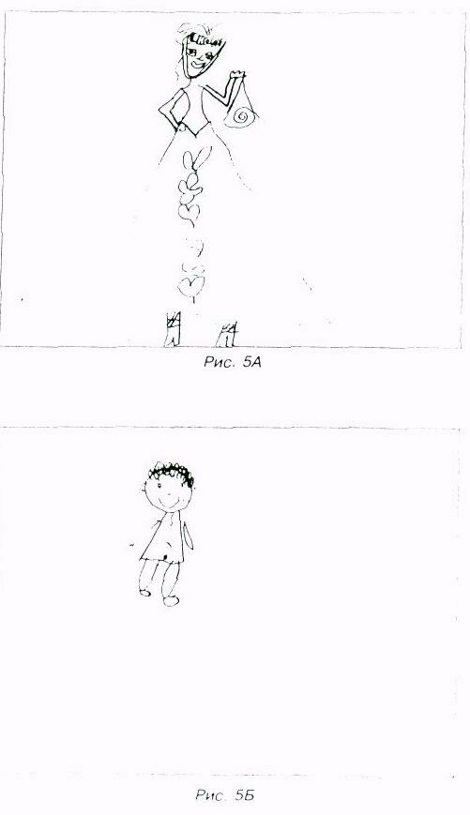

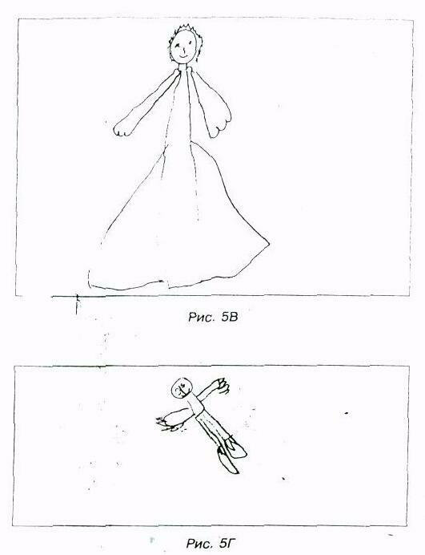
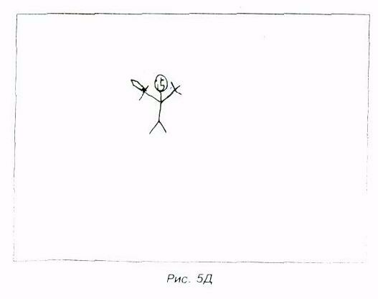
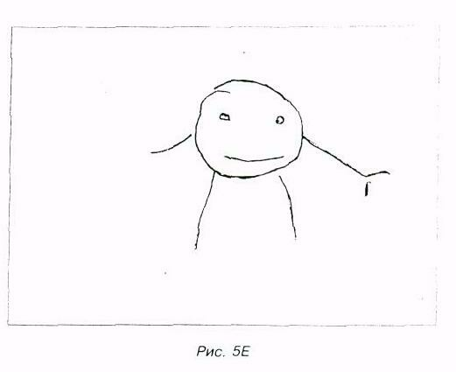
СУММАРНАЯ ОЦЕНКА ВЫПОЛНЕНИЯ ЗАДАНИЙ
Как уже отмечалось, выполнение всех заданий оценивается по четырем уровням – в зависимости от общего набранного ребенком балла, с учетом корректировочных коэффициентов оценки поведения ребенка в процессе работы.
1 уровень. готовность к началу регулярного обучения в школе.
2 уровень. Условная готовность к началу обучения.
3 уровень. Условная неготовность к началу регулярного поучения.
4 уровень. Неготовность на момент обследования к началу регулярного обучения
Исследования, проведенные на детской популяции г.Москвы и Московской области (458 наблюдений), и ретестирование детей (220 наблюдений) дали возможность выделить следующие диапазоны балльной оценки для каждого из выделяемых уровней готовности к началу школьного обучения:
Готовность к началу регулярного обучения (1-й уровень): от17 до 25 баллов.
Условная готовность к началу обучения (2-й уровень): от 14 до 17 баллов.
Условная неготовность к началу регулярного обучения (3-й уровень): от 10 до 14 баллов.
Неготовность к началу регулярного обучения (4-й уровень): суммарная оценка ниже 10 баллов.
1
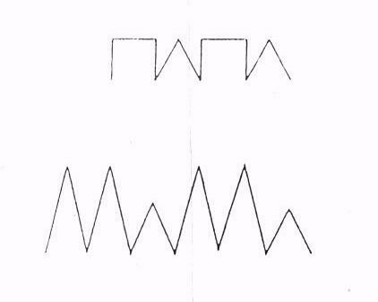

2
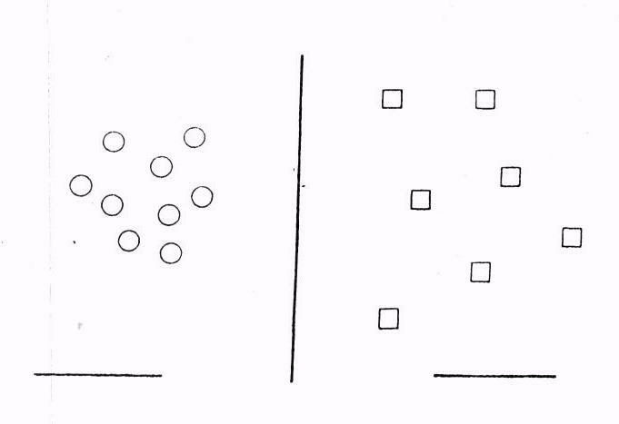

3
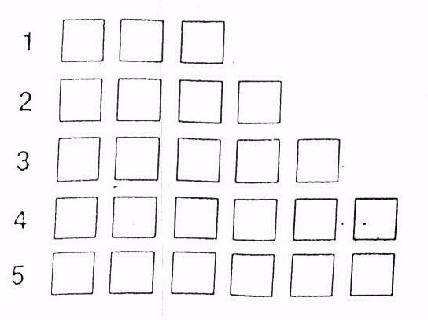

4

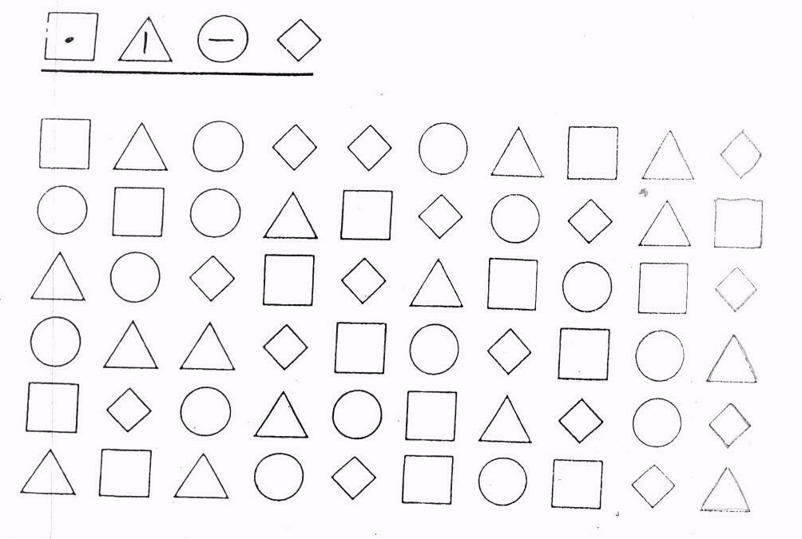

МЕТОДИЧЕСКИЕ МАТЕРИАЛЫ
Игры и упражнения, способствующие развитию мелкой моторики
Пальчиковая гимнастика позволяет развивать не только мелкую моторику и внимание, но и произвольность поведения, за счет стремления четко и правильно выполнить все упражнения. Гимнастику необходимо проводить каждый день до, и после выполнения других упражнений.
- Массаж пальчиков. Ребенок сам или с помощью взрослого делает массаж каждого пальчика левой и правой руки, начиная с кончиков пальцев через поглаживающие движения, растирающие движения, круговые движения. Повторять массаж пальчиков обеих рук в течение 1-2 минут, заканчивать поглаживающими движениями. Массаж пальчиков проводится в начале, середине (при возникновении усталости) и в конце работы. Массаж ведущей руки делается чаще.
- Приветствие футболистов. Дотронуться до каждого пальчика-«члена команды» и поздороваться: «Здравствуйте! Здравствуйте!». Ребенок последовательно, в нарастающем темпе, соединяет большой палец руки с указательным, средним, безымянным, мизинцем и обратно
- Волны. Ребенок пытается сделать «волны» кистями рук (как «умирающий лебедь»).
- Крестики-нолики. Ребенок поочередно делает «крестики» из указательного и среднего, безымянного пальца и мизинца, а затем повторяет упражнение 2 для этих же пальцев.
- Колокольчики. Ребенок в течение 30-60 секунд потряхивает кистями рук.
- Музыка. Ребенок совершает волнообразные движения (вверх-вниз) всеми пальцами руки так, как будто играет на фортепиано.
- Ножницы. Ребенок пытается соединить пальчики парами и развести пары как можно дальше. Повторить 5 раз. Затем ребенок пытается отвести указательный пальчик от остальных, крепко сжатых.
- Круги. Ребенок пытается рисовать «круги» в воздухе каждым пальчиком обеих рук.

Игры и упражнения, способствующие развитию внимания
- «Да и нет не говорите, черный с белым не носите». Взрослый задает ребенку вопросы. Ребенок отвечает на них, но при этом не должен называть запрещенные цвета и не говорить «да» и «нет».
- Игры – головоломки.
- Загадки.
- «Найди отличия».
- «Найди два одинаковых предмета».
- «будь внимателен». Выполнение гимнастических упражнений по словесной команде.
- «Волшебное слово». Взрослый показывает упражнение, а ребенок их повторяет только в том случае, если взрослый говорит: «Пожалуйста!».
- «Где что было». Ребенок запоминает предметы, лежащие на столе; затем он отворачивается. Взрослый передвигает предметы; а ребенок указывает, что изменилось.
- «Назови, что ты видишь». Ребенок за 1 мин должен назвать как можно больше предметов, находящихся в комнате.
- «Карлики и великаны». Ребенок должен выслушать словесную инструкцию взрослого, не обращая внимания на его действия.

Игры и упражнения для развития памяти
- «Запомни предметы». Учить запоминать и воспроизводить информацию.
- «Детектив». Развивать произвольное запоминание; ребенок в течение 15 мин. Рассматривает 15 картинок, после чего картинки убирают; ребенок должен назвать картинки, которые запомнил.
- «Пирамида». Развивать кратковременную механическую память. Взрослый называет ребенку сначала одно слово, ребенок должен сразу же повторить его; затем взрослый называет два слова, ребенок повторяет их; затем взрослый называет три слова, ребенок – повторяет и т.д.
- «Что ты видел в отпуске?» Взрослый задает ребенку вопросы о происходящих в отпуске событиях.
- «Следопыт». Взрослый показывает ребенку игрушку и говорит, что сейчас ее спрячет в комнате; ребенок отворачивается; взрослый прячет игрушку; а ребенок должен ее найти.
- «Что ты ел на обед?» Ребенок должен перечислить все, что ел на обед.
- «Одежда». Ребенок должен вспомнить, в каком порядке он надевал предметы одежды утором.
- «Нарисуй такой же». Ребенок рисует на листе бумаги какой – либо простой предмет; затем лист переворачивается и ребенок должен нарисовать такой же предмет.
- «Я положил в мешок». Взрослый на глазах ребенка кладет в мешок разные предметы; ребенок должен вспомнить, что лежит в мешочке.
- «Короткий рассказ». Взрослый читает короткий рассказ; ребенок должен повторить его.
- «Башня». Ребенку показывают схематическое изображение башни, состоящей из множества геометрических фигур; ребенок должен запомнить эти фигуры и назвать их.
- «Фигурка из палочек». Взрослый выкладывает фигурку из палочек; ребенок запоминает ее и по памяти выкладывает такую же.

Игры и упражнения для развития мышления
- «Разложи картинки». Учить учитывать последовательность событий.
- «Закончи слово». Учить заканчивать слово по начальному слогу.
- «Найди лишний предмет», «Найди в ряду лишнюю фигурку». Учить классифицировать предметы по признакам и назначению.
- «Творческий подход». Ребенку показывают предметы, не имеющие определенного назначения; ребенок должен придумать, как можно использовать данный предмет.
- «Антонимы». Ребенку называют слово, а он должен назвать противоположное по смыслу. Например: «тяжелый - легкий», «сильный - слабый», «Твердый - мягкий» и т.д.
- «Уникуб», «Лото», «Домино», мозаики, конструкторы.
- Загадки.

В конце года выдается памятка родителям будущих первоклассников:
1. Поддерживайте в ребенке его стремление стать школьником. Ваша искренняя заинтересованность в его школьных делах и заботах, серьезное отношение к его первым достижениям и возможным трудностям помогут первокласснику подтвердить значимость его нового положения и деятельности. Обсудите с ребенком те правила и нормы, с которыми он встретится в школе. Объясните их необходимость и целесообразность.
2. Ваш ребенок придет в школу, чтобы учиться. Когда человек учится, у него может что-то не сразу получаться, это естественно.
3. Ребенок имеет право на ошибку.
4. Составьте вместе с первоклассником распорядок дня, следите за его соблюдением.
5. Не пропускайте трудности, возможные у ребенка на начальном этапе овладения учебными навыками. Если у будущего первоклассника, например, есть логопедические проблемы, постарайтесь справиться с ними до школы или на первом году обучения.
6. Поддерживайте будущего первоклассника в его желании добиться успеха. В каждой работе обязательно найдите, за что можно было его похвалить. Помните, что похвала и эмоциональная поддержка («Молодец!», «Ты так хорошо справился!») способны заметно повысить интеллектуальные достижения человека.
7. Если вас что-то будет беспокоить в поведении ребенка, его учебных делах, не стесняйтесь обращаться за советом или консультацией к учителю, школьному психологу.
8. С поступлением в школу в жизни вашего ребенка появится более авторитетный, чем вы. Это учитель. Уважайте мнение ребенка о своем педагоге.
9. Учение – это не легкий и ответственный труд. Поступление в школу существенно меняет жизнь ребенка, но не должно лишать её многообразия и радости, игры. У первоклассника должно оставаться время для игровых занятий. Успехов вам и вашему ребенку!

КАЛЕНДАРНЫЙ УЧЕБНЫЙ ГРАФИК
Название программы Развивающие игры
ФИО педагога Атаева Олеся Александровна
Учебный год ____________________
Продолжительность обучения 7 месяцев
Количество часов в год 30
Количество учебных недель 30
Количество часов в неделю 1
Группы _____________________________________________
Расписание занятий ____________________________________________
Праздничные дни
1,2,3,4,5,6,7,8,9,10,11,12 января, 23 февраля, 8 марта
Диагностический контроль на входе: октябрь
Итоговая диагностика апрель
Дата занятия | № п/п | Тема | Количество часов
Дата занятия | № п/п | Тема | Всего | Теория | Практика
Раздел 1. Организация работы группы |  |  | 3 | 2 | 1
 | 1. | Вводное занятие. | 1 | 1
 | 2. | Развитие социальных навыков. Знакомство с правилами школы. | 1 | 1
 | 3. | Диагностический контроль на входе: диагностика внимания, памяти, развития мелкой моторики руки. | 1 |  | 1
Раздел 2. Развитие познавательных навыков |  |  | 5 | 1 | 4
 | 4. | Развитие знаний об окружающем мире. | 1 | 1
 | 5. | Развитие умения классифицировать. | 1 |  | 1
 | 6. | Развитие умения ориентироваться в пространстве. | 1 |  | 1
 | 7. | Развитие навыков сотрудничества, навыков работы по инструкции. | 1 |  | 1
 | 8. | Развитие саморегуляции. | 1 |  | 1
Раздел 3. Развитие внимания |  |  | 2 | 0 | 2
 | 9. | Развитие внимания: концентрация и устойчивость внимания. | 1 |  | 1
 | 10. | Развитие внимания: распределение и объем внимания | 1 |  | 1
Раздел 4. Развитие памяти |  |  | 5 | 0 | 5
 | 11. | Развитие зрительной памяти. | 1 |  | 1
 | 12. | Развитие слуховой памяти. | 1 |  | 1
 | 13. | Развитие сенсомоторной памяти. | 1 |  | 1
 | 14. | Развитие памяти. Непосредственные формы запоминания. | 1 |  | 1
 | 15. | Развитие памяти. Опосредованные формы запоминания. | 1 |  | 1
Раздел 5. Развитие восприятия и ощущений |  |  | 5 | 0 | 5
 | 16. | Развитие зрительных ощущений. | 1 |  | 1
 | 17. | Развитие тактильных ощущений. | 1 |  | 1
 | 18. | Развитие зрительного восприятия. | 1 |  | 1
 | 19. | Развитие слухового восприятия. | 1 |  | 1
 | 20. | Развитие ощущений и восприятия. Комбинированные формы. | 1 |  | 1
Раздел 6. Развитие воображения |  |  | 3 | 0 | 3
 | 21. | Развитие творческого воображения. | 1 |  | 1
 | 22. | Развитие пространственного воображения. | 1 |  | 1
 | 23. | Развитие воображения. Комбинированные формы. | 1 |  | 1
Раздел 7. Развитие мышления |  |  | 5 | 0 | 5
 | 24. | Развитие мышления. Свободное оперирование различными предметами. | 1 |  | 1
 | 25. | Развитие мышления. Свободное оперирование наглядными образами. | 1 |  | 1
 | 26. | Развитие наглядно-образного мышления. | 1 |  | 1
 | 27. | Развитие логического мышления. | 1 |  | 1
 | 28. | Развитие творческого мышления. | 1 |  | 1
 |  | Раздел 8. Подведение итогов обучения | 2 | 1 | 1
 | 29. | Диагностика готовности детей к обучению в школе М. М. Семаго и Н. Я. Семаго | 1 |  | 1
 | 30. | Заключительное занятие. | 1 | 1
 |  | Всего: | 30 | 4 | 26

